Onglet développeur
Groupe Contrôles
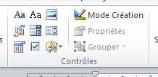
Clic sur bouton liste déroulante

Clic sur la liste déroulante qui s’est dessinée pour l’activer si elle ne l’est pas
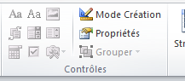

dans le module clic sur Propriétés
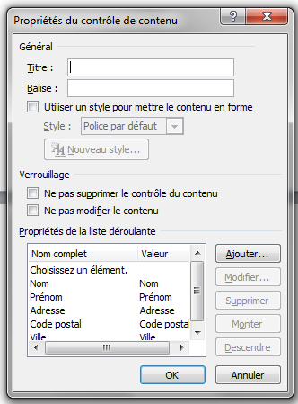
Clic sur Ajouter
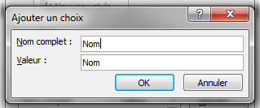

Dans nom complet saisir ce que tu veux afficher
et OK
recommence à partir de Ajouter pour insérer de nouveaux mots
ci-dessous un exemple, clic sur Choisir l’élément
Choisissez un élément.

